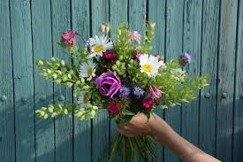
PUTOVÁNÍ SKŘÍTKA MECHÁČKA
ZA TRADICEMI

ZÁŘÍ
Prozáření k podzimu, oslavy sklizně a hojnosti

Co se skřítkem milé děti zažijete tento měsíc?
- Vyrobíme si domácí trdelníčky

- Máme čas hodů a kvasů – z ovoce připravíme mošt

- Svatý Michael – Den Andělů
(Andělský vzkaz + výroba anděla ze dřeva – dar
k vánocům)

- Oslavujeme nejen úrodu ovoce a zeleniny, ale také úrodu zážitků – Vernisáž pod širým nebem (foto z celého našeho měsíce)

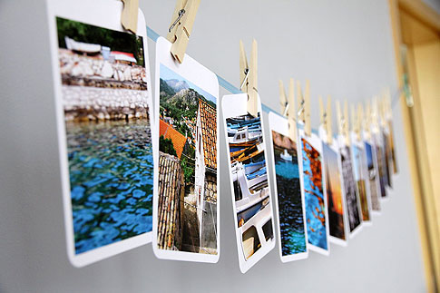
- Posvícení – Sv.Václav
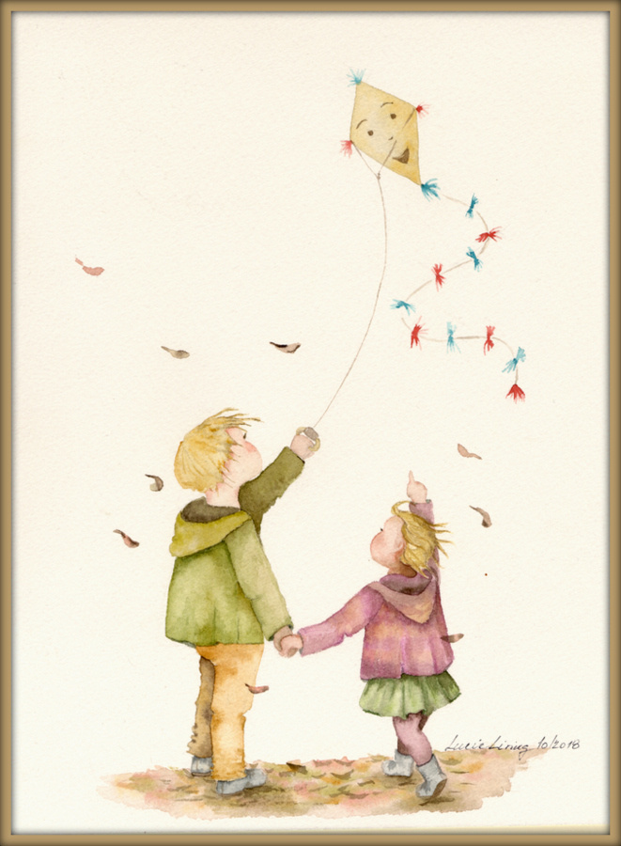
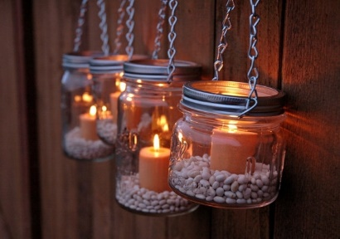
ŘÍJEN
Posvícení, létající draci, Samhain a Halloween

Co nás čeká tento měsíc?

- Drakobraní
– vyrobíme si dráčky a následně zkusíme jít pouštět na pole
- Změna času –„ černá hodinka“ a tichá pošta

- Sběr přírodnin (výroba dekorace z nich - lucerničky)

- Dlabání dýní

- Oslavíme keltský svátek Samhain a Halloween
(ve strašidelných maskách vyrazíme do ulic na koledu)

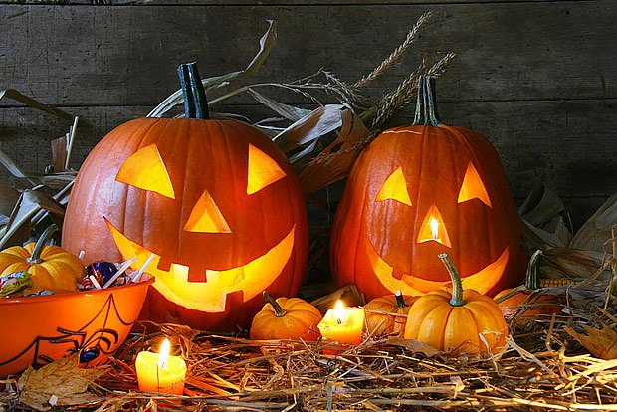

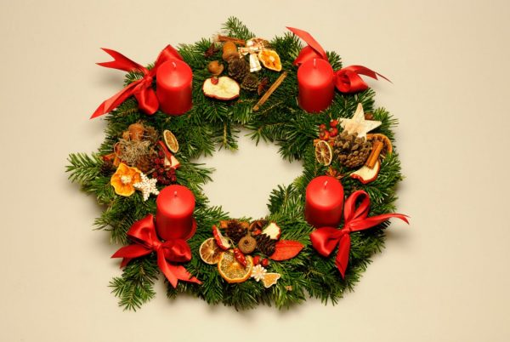
LISTOPAD
Dušičky, Svatý Martin, Advent – zklidnění před zimou

Skřítek se s Vámi těší na:

- Tvoření věnců

- Upečeme nekynuté martinské rohlíčky

- Oslavíme spolu svátek Svaté Cecilie – uspořádání koncertu
Na svatou Cecilii, patronku hudebníků, se často pořádaly koncerty – poslední možnost se veselit před začátkem adventu

- Dopis Ježíškovi + jeho odevzdání

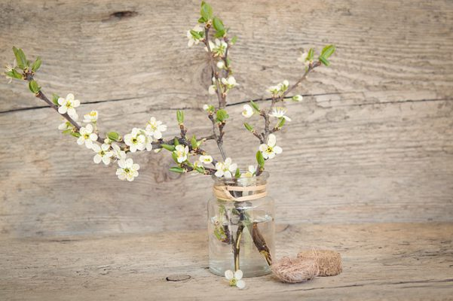
PROSINEC
Plný rodinných rituálů
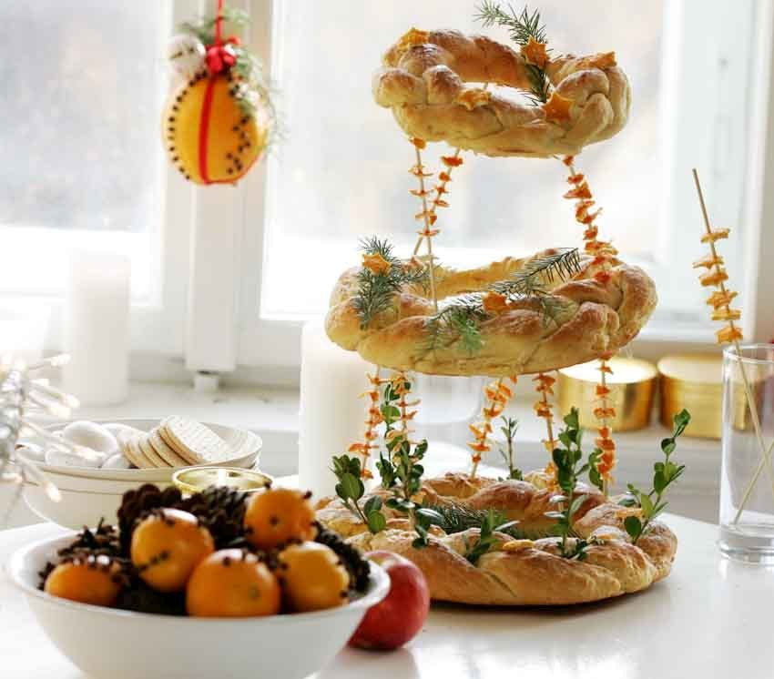

Se skřítkem zažijeme:

- Svatou Barborku
Barborka přinášel pro hodné a poslušné děti v košíčcích malé dárky – průvod městem s písní

- Přijde za námi Mikuláš i trochu jinak
Stopovaná za dárkem

- Vyrobíme staročeský vrkoč

- Obdarujeme zvířátka – do krmelce přineseme chléb, jablko, mrkev

